LZZB9-12/150B/2S电流互感器

一、LZZB9-12/150B/2S电流互感器简介
LZZB9-12/150B/2S电流互感器系列电流互感器为环氧树脂浇注全封闭支柱式产品，适用于额定频率50Hz或60Hz、额定电压10kV的电力系统中，作电能计量、电流测量和继电保护用。本产品符用IEC60044-1及GB1208《电流互感器》标准。
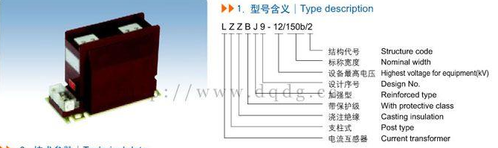

二、结构简介
LZZB9-12系列电流互感器为环氧树脂浇注绝缘全封闭结构，耐污染及潮湿。安装时将一次出线螺钉压紧，保证接触可靠。

三、技术参数
1、额定绝缘水平：12/42/75kV
2、LZZB9-12/150B/4S电流互感器额定二次电流：5A，1A
3、额定一次电流、准确级组合、额定输出及动、热稳定电流见表
4、局部放电水平符合GB1208《电流互感器》标准。
5、污秽等级：Ⅱ级。
6、若用户有要求 ，测量级可为0.2S、0.5S级。

四、常规技术参数
产品型号 | 额定电流比(A) | 级次组合 | 额定输出(VA) |  |  | 保护级 |  | 一秒热稳定电流(KA) | 动稳定电流(KA)
产品型号 | 额定电流比(A) | 级次组合 | 0.2s | 0.2s | 0.5s | 额定输出(VA) | 准确级及准  确限值系数 | 一秒热稳定电流(KA) | 动稳定电流(KA)
AS12/150b/2S  LZZBJ9-12/150B/2S  LZZJB9-12/150B/4S | 5/5 | 0.2s/10P  0.2/10P  0.5/10P | 10 | 10 | 10 | 15 | 10P15 | 0.8 | 1.9
AS12/150b/2S  LZZBJ9-12/150B/2S  LZZJB9-12/150B/4S | 10/5 |  |  |  |  |  |  | 1.5 | 3.8
AS12/150b/2S  LZZBJ9-12/150B/2S  LZZJB9-12/150B/4S | 15/5 |  |  |  |  |  |  | 2.3 | 5.8
AS12/150b/2S  LZZBJ9-12/150B/2S  LZZJB9-12/150B/4S | 20/5 |  |  |  |  |  |  | 3 | 7.5
AS12/150b/2S  LZZBJ9-12/150B/2S  LZZJB9-12/150B/4S | 30/5 |  |  |  |  |  |  | 4.5 | 11.2
AS12/150b/2S  LZZBJ9-12/150B/2S  LZZJB9-12/150B/4S | 40/5 |  |  |  |  |  |  | 6 | 15
AS12/150b/2S  LZZBJ9-12/150B/2S  LZZJB9-12/150B/4S | 50/5 |  |  |  |  |  |  | 7.5 | 18.8
AS12/150b/2S  LZZBJ9-12/150B/2S  LZZJB9-12/150B/4S | 75/5 |  |  |  |  |  |  | 11.5 | 29
AS12/150b/2S  LZZBJ9-12/150B/2S  LZZJB9-12/150B/4S | 100/5 |  |  |  |  |  |  | 15 | 37.5
AS12/150b/2S  LZZBJ9-12/150B/2S  LZZJB9-12/150B/4S | 150～200/5 |  |  |  |  |  |  | 22.5 | 56.5
AS12/150b/2S  LZZBJ9-12/150B/2S  LZZJB9-12/150B/4S | 300～600/5 |  |  |  |  |  |  | 45 | 112.5
AS12/150b/2S  LZZBJ9-12/150B/2S  LZZJB9-12/150B/4S | 800～1250/5 |  |  |  |  |  |  | 63 | 157.5

五、LZZBJ9-12/150B/2S电流互感器外形及安装尺寸
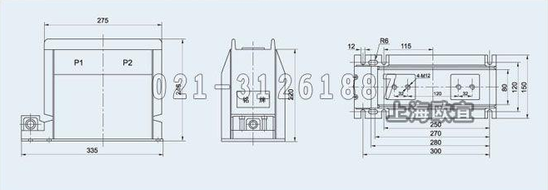
本文地址：http://www.dqdg.cc/LZZBJ9-12-150B-2S-7.html

